- История тестирования программного обеспечения
- Обеспечение качества: терминология, ISO/IEC 25010:2011 (Модель качества при использовании)
- Модель качества продукта по стандарту ISO/IEC 25010:2011
- Процесс и методологии разработки программного обеспечения (Водопадная, V-образная, Итерационная)
- Процесс и методологии разработки программного обеспечения (Спиральная, Гибкая, SCRUM)
- Процесс и методологии разработки программного обеспечения (Канбан, Экстремальное программирование)
- Процесс тестирования программного обеспечения (Планирование и управление тестированием, Анализ и проектирование тестов, Внедрение и реализация тестов, Оценка критериев выхода и создание отчетов)
- Уровни тестирования программного обеспечения, Верификация и валидация
- Типы тестирования программного обеспечения (Статическое и динамическое, Ручное и автоматизированное)
- Методы тестирования программного обеспечения (Белого, черного, серого ящиков)
- Виды тестирования программного обеспечения (функциональное, нефункциональное, структурное, тестирование изменений, тестирование по приоритетам)
- Функциональное тестирование, Модели поведения пользователя, Позитивное и негативное тестирование
- Исследовательское тестирование ПО (что это, отличие от сценарного тестирования, когда стоит и когда не стоит применять)
- Исследовательское тестирование ПО (Туры, Туры по бизнес-центру)
- Исследовательское тестирование ПО (Туры, Туры историческому району, Туры по району развлечений)
- Исследовательское тестирование ПО (Туры, Туры по туристическому району, Туры по району отелей)
- Исследовательское тестирование ПО (Туры, Туры по неблагополучному району)
- Тестирование требований (Почему важно? Что тестируется? Параметры тестирования документации)
- Тестирование требований (Уровни и виды требований, Критерии качества требований, Методы тестирования требований)
- Нефункциональное тестирование (Что это, Его параметры, и виды. Инсталляционное тестирование)
- Нефункциональное тестирование (Тестирование производительности)
- Нефункциональное тестирование (Тестирование эргономичности, Тестирование совместимости, Тестирование GUI)
- Нефункциональное тестирование (Тестирование глобализации, A/B тестирование, Тестирование на отказ и восстановление системы, Тестирование на соответствие стандартам)
- Тестирование безопасности (Что это, Причины пробелов в безопасности, Тестирование проницаемости)
- Тестирование безопасности (Виды атак)
- Тестирование безопасности (Виды вредоносного ПО)
- Тестирование безопасности (Тестирование на проникновение)
- Тестовая документация (Ее виды и назначение, Тест план)
- Тестовая документация (График тестирования, Матрица трассируемости, Тестовый набор, Чек-лист)
- Техники тест дизайна (Что это, Методы черного ящика: классы эквивалентности, Анализ граничных значений)
- Техники тест дизайна (Методы черного ящика: таблица решений, таблица (диаграмма) переходов)
- Техники тест дизайна (Методы черного ящика: тестирование по вариантам использования, попарное тестирование)
- Техники тест дизайна (Методы белого ящика: тестирование покрытия операторов, тестирование покрытия ветвей. Методы, основанные на опыте)
- Тестовые случаи (Цели, Жизненный цикл, Атрибуты тестовых случаев)
- Тестовые случаи (Свойства качественных тестовых случаев, типичные ошибки при создании тестовых случаев)
- Тестовые сценарии (Цели, Шаги для создания, Атрибуты тестовых сценариев)
- Тест план, его назначение и структура
- Отчеты об ошибках (Цель, Жизненный цикл, Атрибуты)
- Отчеты об ошибках (Свойства качественных отчетов об ошибках, Типичные ошибки при написании)
- Отчеты о результатах тестирования
- Автоматизация тестирования (Виды, Модульное тестирование)
- Автоматизация тестирования (Интеграционные тесты, UI тестирование)
- История тестирования программного обеспечения
9 сентября 1945 г. был зафиксирован первый баг в работе компьютерной программы, написанной в рамках научных исследований и нужд министерств обороны. Тестирование таких продуктов производилось строго формализовано с записью всех тестовых процедур, тестовых данных, полученных результатов.
В 1960-х много внимания уделялось «исчерпывающему» тестированию, которое должно быть проведено с использованием всех путей в коде или всех возможных входных данных.
Однако это невозможно:
#1 кол-во возможных вход. данных очень велико
#2 существует множество путей
#3 сложно найти проблемы в архитектуре и спецификациях
Итог: «исчерпывающему.» тестирование было отклонено и признано теоретически невозможным.
В 1970-х тестирование ПО обозначалось как процесс, направленный на демонстрацию корректности продукта или как деятельность по подтверждению правильности работы ПО, но впоследствии этот метод был признан неэффективным.
Во второй половине 1970-х годов тестирование – выполнение программы с намерением найти ошибки, а не доказать, что она работает. Успешный тест – который позволил выявить новую ошибку.
В 1980-е тестирование расширилось таким понятием, как предупреждение дефектов. Стали высказываться мысли, что необходимо методология тестирования, в частности что тест должен включать проверки на всем протяжении цикла разработки, и это должен быть управляемый процесс.
В начале 1990-х в тестирование включили планирование, проектирование, создание, поддержку и выполнение тестов тестовых окружений и это означало переход от тестирования к обеспечению качества.
- Обеспечение качества: терминология, ISO/IEC 25010:2011 (Модель качества при использовании)
Обеспечение качества – это действия направленный на то, чтобы не допустить появление багов в продукте либо же снизить вероятность их появления.
Для обеспечения качества используются следующие активности:
- тестир. Требований
- unit тесты
- код-ревью
- ранняя интеграция (коммиты 3-4 раз/день)
ISO – International Organization for Standartization – Международная организация по стандартизации.
Стандарты по обеспечению качества продукта описаны в ISO/IEC 25010: 2011:
DEV Environment – среда, где разработчики отслеживают, проверяют свои изменения
QA Environment – среда, где тестировщики проверяют качество приложения! Отличие в том, что на DEV Environment происходят частые изменения, а на QA 1 раз в день
Staging Environment – среда, где имитируется работа приложения, как на Production Environment
Production Environment – среда, где работают конечные пользователи приложения
Verification – процесс тестирования приложения на соответствие предъявл. требованиям, кот. осущ. на протяжении всей разработки приложения
Validation – проверка приложения на соответствие бизнес-цели. Проводится, как правило, перед релизом.
Требования к качеству системы – это степень удовлетворённости системой заявленных и подразумеваемых потребностей различных заинтересованных сторон, которые позволяют оценить её достоинства. Эти заявленные и подразумеваемые требования представлены в международных стандартах серии SQuaRE посредством моделей качества, которые представляют качество продукта в виде разбивки на классы характеристик, которые в отдельных случаях далее разделяются на подхарактеристики.
Модель качества – это определенное множество характеристик и взаимосвязей между ними, которые обеспечивают основу для определения требований к качеству и оценки качества.
Модель качества при использовании:
- Эффективность (результативность) – это точность и полнота, с которой пользователи достигают поставленных целей.
- Производительность – это связь точности и полноты достижения пользователем цели с израсходованными ресурсами.
- Удовлетворённость – полезность, доверие, удовольствие и комфорт при использовании продукта.
- Свобода от риска – смягчение отрицательных экономических и экологических последствий, а также последствий для здоровья/безопасности пользователей.
- Покрытие контекста (полнота, гибкость) – степень в которой продукт может быть использован в соответствии с требованиями, выходящими за рамки изначально определённых
- Полнота контекста – степень, в кот. ПО применимо при исп. на маленьком экране с низкой сетевой пропускн. спос-стью неквалифиц. юзерами или в отказоустойч. Режиме.
- Гибкость контекста – степень, в кот. продукт мб использован с эффективностью, рез-тивностью и свободой от риска в соотв. с требованиями в условиях, выходящих за рамки изначально определенных.
- Модель качества продукта по стандарту ISO/IEC 25010:2011
Модель качества продукта:
- Функциональная пригодность – степень, в которой продукт обеспечивает выполнение функций в соответствии с заявленными требованиями.
- функциональная полнота – степень покрытия функций всех определённых задач и целей пользователя
- функциональная корректность – исправность и правильность работы программы.
- Функциональная целесообразность – степень функционального упрощения выполнения задач пользователя.
- Уровень производительности – степень производительности ПО относительно суммы использованных ресурсов
- временные характеристики
- использование ресурсов
- потенциал возможностей
- Совместимость
- сосуществование – степень, в которой ПО может сосуществовать с другим на одном девайсе/сервере.
- интероперабельность – степень, в которой несколько систем могут обмениваться информацией
- Удобство использования
- определение пригодности (как быстро пользователь понимает, что приложение поможет достиг. цель)
- изучаемость (На сколько в нём можно быстро разобраться)
- управляемость (пользователь может делать только то, что уме можно по правам)
- защищенность от ошибок пользователя (недопустимые символы в пароле)
- эстетика пользовательского интерфейса
- доступность – возможность использования системы для достижения определённых целей в указанном контексте использования широким кругом людей с самыми разными возможностями.
- Надёжность
- завершённость
- готовность– доля общего времени, в течении которого приложение в работоспособном состоянии
- отказоустойчивость
- восстановимось
- Защищенность
- Конфиденциальность – обеспечение и ограничение доступа к определённым ресурсам приложения в соответствии с ролью пользователя
- неподдельность – степень, в которой может быть доказан факт события или действия пользователя и этот факт не может быть опровергнут
- целостность – степень предотвращения несанкционированного доступа и модификации данных.
- подлинность – степень достоверности того, что объект или ресурс идентичен требуемому.
- отслеживание – степень до которой действия объекта могут быть отслежены однозначно.
- Сопровождаемость
- модульность
- возможность многократного использования
- тестируемость
- анализируемость
- модифицируемость
- Переносимость
- адаптируемость
- устанавливаемость
- взаимно-заменяемость – способность продукта заменить другой конкретный продукт для достижения тех же целей в тех же условиях.
- Процесс и методологии разработки программного обеспечения (Водопадная, V-образная, Итерационная)
Процесс разработки ПО – структура, согласно которой построено создание нового ПО.
Жизненный цикл ПО – период времени, который начинается с момента принятия решения о необходимости создания программного продукта и заканчивается в момент его полного изъятия из эксплуатации.
Модели разработки ПО – структура, систематизирующая различные виды проектной деятельности, их взаимодействие и последовательность в процессе разработки ПО:
- водопадная
- V-модель
- итеративная
- спиральная
- гибкая (Agile)
- SCRUM
- канбан
- экстремальное программирование
Водопадная методология разработки ПО (waterfall):
Выполнение проекта делится на несколько стадий:
Анализ, Дизайн, Разработка, Тестирование
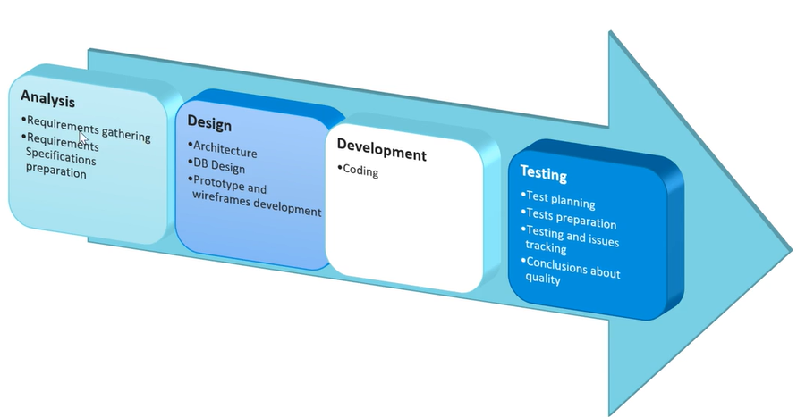
Плюсы: Простота
Минусы: Очень дорого обходятся ошибки, Трудно оценить трудозатраты.

V-образная методология разработки ПО:
V-образная модель состоит из Детализации проекта (определение концепции, выбор архитектуры и проектирование основных идей), реализации проекта и тестирование и компоновка проекта (Выполнение модульного тестирования и интеграции фич, тестирование и проверка системы, введение в эксплуатацию и поддержка проекта).
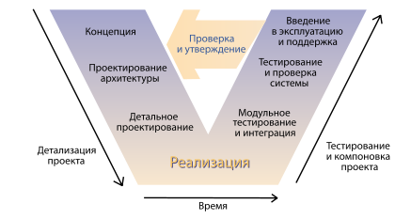
Итерационная методологи разработки ПО:
подходит: небольшие проекты, небольшие команды, когда в одной локации
не подходит: распределённая команда, медицинское, военное ПО.
! Всегда есть возможность в последнюю минуту сделать изменения!
Требования – Дизайн – Имплементация – Тестирование – Релиз
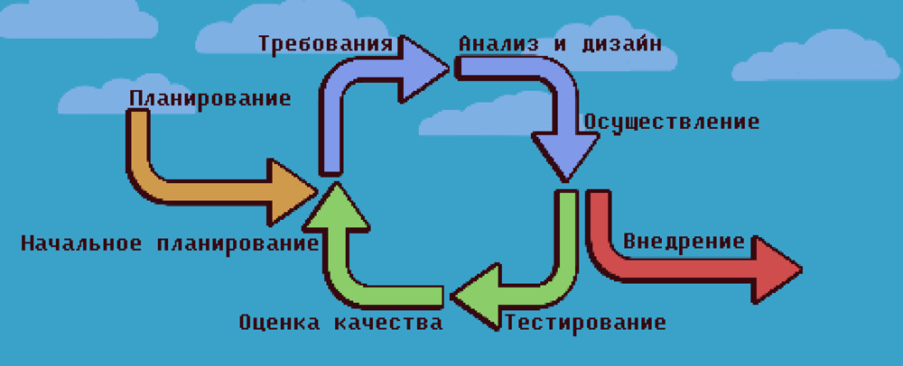
- Процесс и методологии разработки программного обеспечения (Спиральная, Гибкая, SCRUM)
Процесс разработки ПО – структура, согласно которой построено создание нового ПО.
Жизненный цикл ПО – период времени, который начинается с момента принятия решения о необходимости создания программного продукта и заканчивается в момент его полного изъятия из эксплуатации.
Модели разработки ПО – структура, систематизирующая различные виды проектной деятельности, их взаимодействие и последовательность в процессе разработки ПО:
- водопадная
- V-модель
- итеративная
- спиральная
- гибкая (Agile)
- SCRUM
- канбан
- экстремальное программирование
Спиральная методологи разработки ПО:
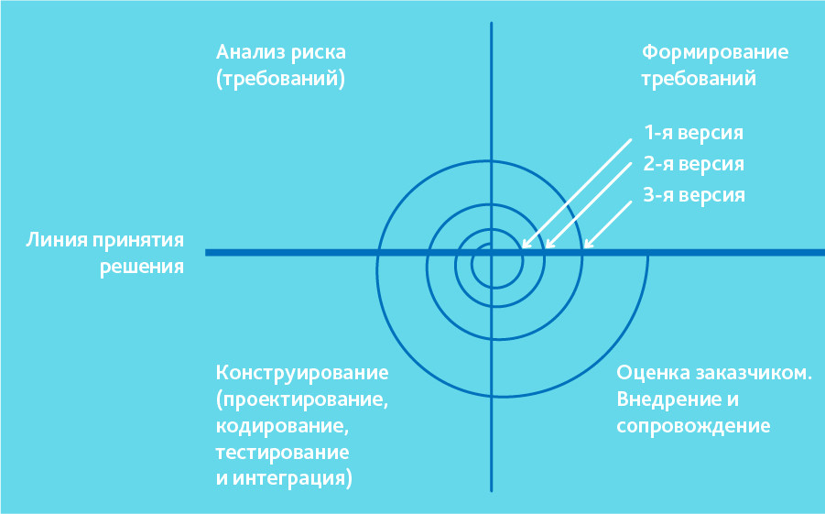
Спиральная модель предполагает 4 этапа для каждого витка:
- Планирование
- Анализ рисков
- Конструирование
- оценка результата и при удовлетворительном качестве переход к новому витку
Спиральная модель похожа на инкрементную, но с акцентом на анализ рисков. Она хорошо работает для решения критически важных бизнес-задач, когда неудача несовместима с деятельностью компании, в условиях выпуска новых продуктовых линеек, при необходимости научных исследований и практической апробации.
Гибкая методологи разработки ПО (Agile):
Ценности:
Люди и взаимодействие людей важнее чем процессы и инструменты (Если какой-то процесс или инструмент облегчает работу людей, то он полезен, иначе нет)
Рабочий софт важнее документации
Взаимодействие с клиентами важнее контракта
Реакция на изменения важнее чем следование плану
Принципы:
Наибольший приоритет на написание раннего рабочего софта(побыстрее выпустить рабочий вариант, чтобы потом можно было его довести до совершенства)
Быть готовым к изменениям
Частое оповещение о прогрессе в разработке продукта заказчику
Заказчики и разработчики должны работать вместе (Продукт делается для них, так что их замечания могут быть ценны)
Стоить проект вокруг инициатив
Лучший способ коммуникации это оффлайн “С глазу на глаз”
Рабочий софт – мерило прогресса.
Разработка должна быть устойчивой. Скорость должна быть быстрой, но стабильной.
Уделяйте внимание хорошим техническим практикам
Простота залог успеха
Лучшая архитектура разработки – самоорганизация
Команда должна показывать регулярную эффективность до внемения правок.
Методология разработки ПО SCRUM:
Изначально имеется список требований (фичи, которые нужно реализовать).
Scrum базируется на спринтах – коротких промежутках времени, за которые реализуют некоторую часть фичи.
Всё, что выполнено за спринт заносится в sprint backlog – вконце нескольких спринтов имеем готовый продукт.
Плюсом этой концепции является, возможность добавить требования и получить результат в течении небольшого времени (1 или нескольког спринтов)
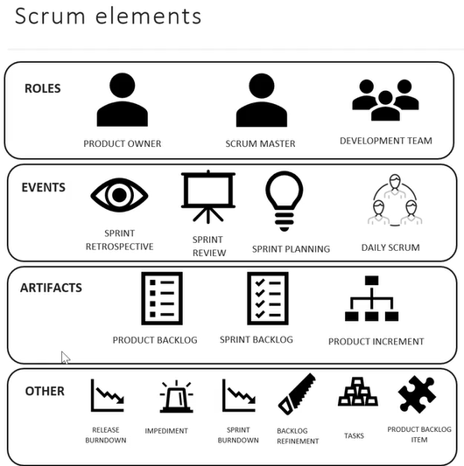
Artifacts:
Product backlog – то что нужно сделать
Sprint backlog – то что будет выполнятся в следующем спринте
Product increment – повторение спринтов
Roles:
Product owner – человек который принимает решения, что должно быть в продукте и устанавливает приоритеты на задачи. (управляет backlog)
Scrum master – человек, который отвечает за процесс разработки (человек хорошо знакомый с концепцией scrum и помогает остальным)
Development Team – Само-организованная маленькая группа людей занимающаяся разработкой продукта.
Events:
Sprint Grooming – выбор задач на следующий спринт. Обсуждение текущего backlog’a. Уточнение по непонятным вопросам.
Sprint planning – Планирование Спринта, распределение выжных задач на спринт и разбитие некоторых задач на подзадачи.
Daily Scrum – Небольшое ежедневное совещание когда команда собирается вместе и обсуждает что успели сделать, что нет, что планируется делать, есть ли проблемы и трудности с выполнением задачи. (10-15 минут либо утром, либо вечером).
Sprint Review – Ответственный за реализацию фичи рассказывает об успехах и получает отзыв от заказчика, приемлемо ли выполнена задача.
Sprint Retrospective – Обсуждение, что было хорошо планировании работы, что можно улучшить и выделение ответственных людей на задачи и сроки выполнения этих задач.
Other:
Burndown chart – график отображающий количество необходимых усилий (какой объём работы остался) на время.
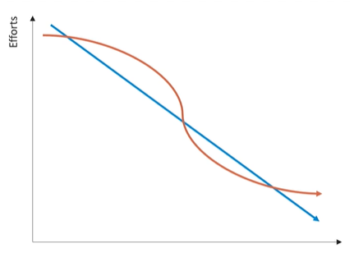
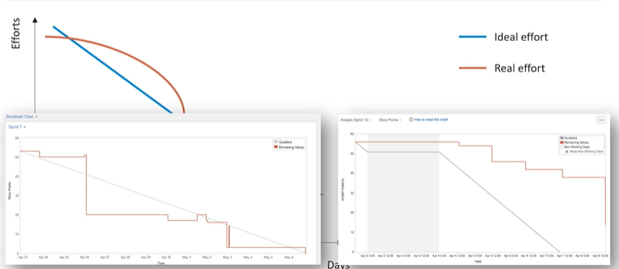
- Процесс и методологии разработки программного обеспечения (Канбан, Экстремальное программирование)
Процесс разработки ПО – структура, согласно которой построено создание нового ПО.
Жизненный цикл ПО – период времени, который начинается с момента принятия решения о необходимости создания программного продукта и заканчивается в момент его полного изъятия из эксплуатации.
Модели разработки ПО – структура, систематизирующая различные виды проектной деятельности, их взаимодействие и последовательность в процессе разработки ПО:
- водопадная
- V-модель
- итеративная
- спиральная
- гибкая (Agile)
- SCRUM
- канбан
- экстремальное программирование
Методология разработки ПО Kanban:
Канбан-доска позволяет вывести процесс выполнения задач в визуальное восприятие. Такой подход помогает видеть весь рабочий процесс, четко распределять задачи и вовремя направлять усилия в «слабые» зоны.
Это работает так: столбики представляют собой разные этапы, на которые разбивают рабочий процесс. Карточки в столбцах — это конкретные задачи-шаги. За каждый этап несет ответственность отдел/сотрудник. Карточки перемещаются по столбцам в соответствии со своим статусом.
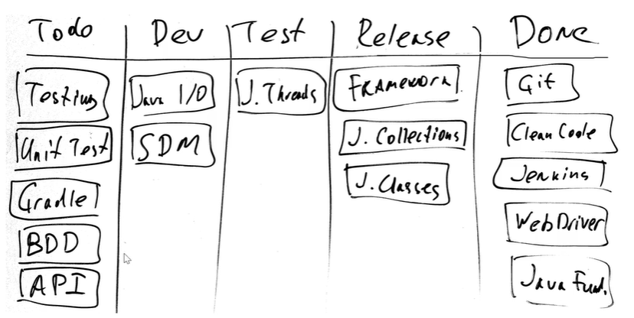
Почему Kanban?
Имеется визуализация прогресса, очень легка начать, не нужно каждые 2 недели проводить совещания, всё добавляется и удаляется сразу же.
Методология разработки ПО Extreme Programing:
Цель методики XP — справиться с постоянно меняющимися требованиями к программному продукту и повысить качество разработки. Поэтому XP хорошо подходит для сложных и неопределенных проектов.
Методология XP строится вокруг четырех процессов: кодирования, тестирования, дизайна и слушания. Кроме того, экстремальное программирование имеет ценности: простоту, коммуникацию, обратную связь, смелость и уважение.
Основные тезисы экстремального программирования:
- Планирование
- Короткий релиз
- Метафора – сложные вещи, нужно объяснять простыми примерами
- Простой дизайн
- Тестирование
- Рефакторинг – оптимизация кода
- Парное программирование – Code Review, второй программист проверяет код
- Коллективная собственность – все равны в своих правах на проект
- Непрерывная интеграция
- 40 часовая рабочая неделя
- Клиент или представитель должен быть рядом с программистами, чтобы у него можно было что-то уточнит
- Нужно использовать стандарты кодирования
- Процесс тестирования программного обеспечения (Планирование и управление тестированием, Анализ и проектирование тестов, Внедрение и реализация тестов, Оценка критериев выхода и создание отчетов)
План тестирования можно определить как документ, описывающий объем, подход, ресурсы и график предполагаемых мероприятий по тестированию.
Управление тестированием — это процесс управления тестовой деятельностью с целью обеспечения высококачественного и высококлассного тестирования программного приложения.
При тесте программного обеспечения план предоставляет подробную информацию о предстоящем тестировании, включая:
- Стратегия тестирования
- Цель тестирования
- Критерии выхода/приостановки
- Планирование ресурсов
- Результаты тестирования
В рамках анализа тестирования, нам нужно определить следующие вещи:
- Уровни тестирования — на сколько глубоко нам нужно протестировать каждое требование (Компонентное, интеграционное и системное тестирование);
- Уровень детализации и качества наших требований;
- Связи между требованиями;
- Сложность нашего приложения;
- Продуктовые и проектные риски;
- Жизненный цикл разработки ПО и его длительность;
- Инструменты по управлению тестированием (Test management system);
- Опыт и постоянность команды;
- Доступность для консультации других участников проекта.
Внедрение и реализация – это деятельность, где процедуры тестирования или автоматизированные сценарии задаются полностью тестовыми сценариями.
- реализация и расстановка приоритетов тестовых сценариев
- написание автоматизированных тестов
- проверка правильности настройки тестового окружения
- проверка и обновление 2-направленной трассируемости между тестовым базисом и тестовым сценарием
- выполнение процедур тестирования либо вручную, либо используя инструменты выполнения тестов, согласно плану
- регистрация результатов
- сравнение фактического и ожидаемого результатов
- оформление отчетов об ошибках и занесение их в баг-трекинговую систему
- повторное тестирование областей, где были исправлены ошибки и областей, где могут появится новые после исправления старых
Оценка критериев выхода и создание отчёта – это деятельность, где выполнение тестов оценивается согласно определённым целям. Она должна быть выполнена для каждого уровня тестирования.
- сверка протокола теста в сравнении с критериями выхода, определёнными в плане тестирования
- анализ необходимости использования дополнительных тестов или изменения критериев выхода
- написание итогового отчета о тестировании для заинтересованных лиц.
- Уровни тестирования программного обеспечения, Верификация и валидация
Уровни:
- Модульное тестирование (юнит)
- Интеграционное тестирование
- Системное тестирования
- Приемочное тестирование
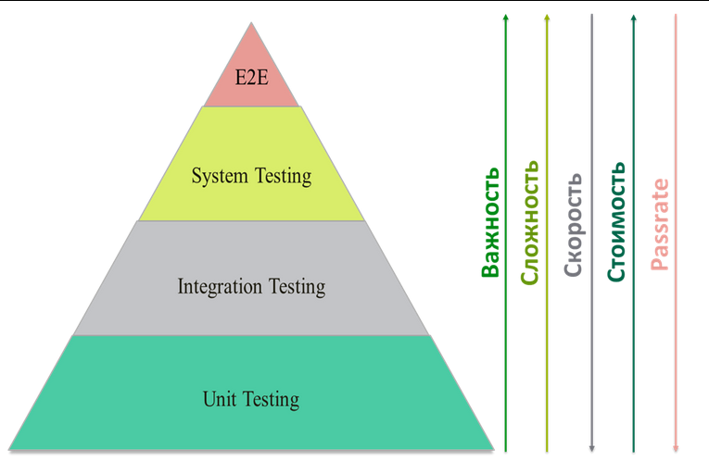
Верификация. При верификации команда разработчиков изучает документы для создания программного обеспечения или приложения. Цель состоит в том, чтобы убедиться, что разработчик, которому поручен проект, соблюдает все изложенные требования.
Верификация (verification) — это процесс оценки системы, чтобы понять, удовлетворяют ли результаты текущего этапа разработки условиям, которые были сформулированы в его начале.
Валидация. Валидация включает в себя проверку приложения на разных этапах разработки, чтобы убедиться, что оно соответствует требованиям. Если в документе требуется веб-страница с функцией живого чата, то разработчик должен создать именно ее.
Валидация (validation) — это определение соответствия разрабатываемого ПО ожиданиям и потребностям пользователя, его требованиям к системе.
- Типы тестирования программного обеспечения (Статическое и динамическое, Ручное и автоматизированное)

Статическое тестирование — процесс тестирования, который проводится для верификации практически любого артефакта разработки: программного кода компонент, требований, системных спецификаций, функциональных спецификаций, документов проектирования и архитектуры программных систем и их компонентов.

Динамическое тестирование — тестирование проводится на работающей системе, не может быть осуществлено без запуска программного кода приложения.

Когда для оценки работы программы ключевую роль начинают играть поведенческие особенности человека и интуиция, то стоит обратить внимание на ручное тестирование — здесь важнее поставить себя на место пользователя.
Применение:
- Юзабилити-тестирование
- Ad hoc тестирование (разовые тесты для проверки одного аспекта)
Если тест подразумевает выполнение большого числа повторяющихся задач, то его имеет смысл автоматизировать.
Рассмотрим направления для применения автоматизации:
- Тестирование графического интерфейса
- Регрессионное тестирование (при добавлении новых функций)
- Функциональное тестирование
- Методы тестирования программного обеспечения (Белого, черного, серого ящиков)
Тестирование белого ящика — метод тестирования ПО, который предполагает полный доступ к коду проекта.
Тестирование серого ящика — метод тестирования ПО, который предполагает частичный доступ к коду проекта (комбинация White Box и Black Box методов).
Тестирование чёрного ящика — метод тестирования ПО, который не предполагает доступа (полного или частичного) к системе. Основывается на работе исключительно с внешним интерфейсом тестируемой системы.
- Виды тестирования программного обеспечения (функциональное, нефункциональное, структурное, тестирование изменений, тестирование по приоритетам)
Функциональное тестирование (functional testing) — направлено на проверку корректности работы функциональности приложения.
Нефункциональное тестирование (non-functional testing) — тестирование атрибутов компонента или системы, не относящихся к функциональности.
Структурное тестирование — это тип тестирования программного обеспечения, который использует внутренний дизайн программного обеспечения для тестирования или, другими словами, тестирование программного обеспечения, которое выполняется командой, знающей фазу разработки программного обеспечения, известно как структурное тестирование.
Регрессионное тестирование — это вид тестирования направленный на проверку изменений, сделанных в приложении или окружающей среде (починка дефекта, слияние кода, миграция на другую операционную систему, базу данных, веб сервер или сервер приложения), для подтверждения того факта, что существующая ранее функциональность работает как и прежде.
Срочность (priority) показывает, как быстро дефект должен быть устранён. Priority выставляется менеджером, тимлидом или заказчиком

Градация Приоритета дефекта (Priority):
- P1 Высокий (High). Критическая для проекта ошибка. Должна быть исправлена как можно быстрее.
- P2 Средний (Medium). Не критичная для проекта ошибка, однако требует обязательного решения.
- P3 Низкий (Low). Наличие данной ошибки не является критичным и не требует срочного решения. Может быть исправлена, когда у команды появится время на ее устранение.
- Функциональное тестирование, Модели поведения пользователя, Позитивное и негативное тестирование
Функциональное тестирование (functional testing) — направлено на проверку корректности работы функциональности приложения.
Пользователь-интуитивный
пользователь не читал инструкций или не способен их прочитать. Находится несоответствие интерфейса/поведения программы существующим стереотипам
* проводим негативное + позитивное тестирование
«Хороший» пользователь
добросовестный пользователь действует в строгом соответствии с инструкциями. Поиск ошибок как в логике работы программы, так и в документации на программу
* больший приоритет позитивному тестированию
«Плохой» пользователь
недобросовестный пользователь, стремится использовать программу непредусмотренным способом
* в 1 очередь негативное тест.
Позитивное тестирование – это процесс проверки на корректное поведение согласно техническим требованиям и документации. Позитивное тестирование выполняется для обеспечения того, что система делает именно то, что ожидается.
Негативное тестирование – это процесс проверки на некорректное поведение. В ходе такого тестирования мы можем узнать, что система справится с непредвиденными ситуациями.
- Исследовательское тестирование ПО (что это, отличие от сценарного тестирования, когда стоит и когда не стоит применять)
Ad-hoc тестирование
Под ad-hoc тестированием будем понимать тестирование без использования спецификаций, планов и разработанных тест-кейсов: чистая импровизация.

Исследовательское тестирование
Более формальная версия ad-hoc: тестирование, не требующее написания тест-кейсов, но подразумевающее, что каждый последующий тест выбирается на основании результата предыдущего теста. А по Сэму Канеру, «Testing Computer Software», «исследовательское тестирование» — вдумчивый подход к ad-hoc тестированию.

Сценарное тестирование
Классическое тестирование по предварительно написанным и задокументированным сценариям.

Исследовательское тестирование используется, когда:
- Мало времени
- Требований нет, они не полны или устарели
- Небольшой проект
- Многократное прохождение тех же сценариев (глаз тестеров замыливается)
- Пришел внезапный запрос на изменения (чтобы не терять время на доки)
- Перестраховка (если после сценариев остались сомнения)

Исследовательским тестированием НЕ обойтись, когда:
- Приложение работает по ГОСТам и отклонения критичны
- Проводится интеграционное тестирование
- Тестовые сценарии отдаются на аутсорс
- Длительный проект

- Исследовательское тестирование ПО (Туры, Туры по бизнес-центру)
Исследовательское тестирование ПО – это стиль в тестировании ПО, которое предполагает сочетание личной свободы тестировщика и его обязанности постоянно оптимизировать качество своей работы путём восприятия изучения ПО, проектирования тестов и самого тестирования, как взаимодополняемых активностей, которые выполняются одновременно на протяжении всей разработки ПО.
Цели исследовательского тестирования:
- проверить самому с точки зрения конечного пользователя.
- найти баги, которые не были найдены путём формального процесса тестирования.
- изучить работу приложения, опираясь не только на документацию, но и на поведение системы после манипуляций пользователя.
Процесс исследовательского тестирования:
- Подготовка
- уточнение feature under test
- уточнение цели тестирование (mission)
- уточнение окружения (платформы/браузеры/утройства)
- уточнение продолжительности сессии
- уточнение, какая документация необходима до/после тестирования
- Тестирование / оформление документации
- Дебрифинг (de-briefing)
Дебрифинг – краткий рассказ заинтересованным лицам о том, как проходило тестирование, какие проверки выполнялись, с какими проблемами столкнулись, на какие области в будущем надо обратить внимание.
Миссия – это описание цели сессии исследовательского тестирования: на что тестировщик планирует обращать внимание, какой аспект фичи/приложения планирует проверять
Тур – это сессия ИТ, которая имеет определенную цель
Районы – это группы туров, раздел. по определенной тематике
Бизнес район – все туры, связанные с бизнесом приложения.
Путешествия:
* по путеводителю (по мануалу)
- блоггера (искать что пишут пользователи)
- недовольного всезнайки (по негативным отзывам)
* денежное (тестирование областей, которые приносят деньги)
- скептика (тест непопулярных способов оплаты, достижения цели)
* по ориентирам (тест заранее оговоренных областей приложения)
* интеллектуала (цель – задавать сложные вопросы приложению)
- заносчивого амера (создать записи в приложении со специфическими. данными)
* почты FedEx (тест как данные создаваемые в системе, где они хранятся, как они трансформируются)
* “после работы” (проверка различных задач, выполнение. на сервере в нерабочее. время приложения)
* мусорщика (проверка самых низкоприоритетных фич)
- Исследовательское тестирование ПО (Туры, Туры историческому району, Туры по району развлечений)
Исторический район – все туры, связанные с предыдущими версиями или областями приложения, которые давно не тестировались.
Путешествия:
* с “плохим” соседом (не раскрыв меню – не можешь. тестировать другую. фичу)
* по музеям (тест областей, в которых месяц+- не заходили)
* по уже посещенным местам (тест областей, которые работали в предыдущих версиях)
Развлекательный район – фичи имеющие более развлекательную цель и имеют второстепенный характер.
Путешествия:
* коллекционера (создание всех записей, возможных в системе)
* одинокого бизнесмена (тест самый длинный путь выполнения.)
* супермодели (тест интерфейса приложения)
* test 1 get 1 free (тест изменений одной и той же записи из разных окон браузера/девайсов)
* по шотландским пабам (тест модулей, про которые мало кто знает)
- Исследовательское тестирование ПО (Туры, Туры по туристическому району, Туры по району отелей)
Туристический район –туры, не связанные с основными целями приложений.
Путешествия:
* суфлера (тест альтернативных способов выполнения действий – много кнопок)
* по переулкам (околоважные вещи, не принос деньги: избранное)
* “по ночам” (оставить приложение запущенным на длительное время: на ночь)
Район отелей – все туры, связанные с минимальным количеством действий.
Путешествия:
* испорченный из-за дождя (тест отмены всех действий возможных в системе)
* ленивца (проверка, что записи создаются с минимальным кол-вом символов)
- Исследовательское тестирование ПО (Туры, Туры по неблагополучному району)
Неблагополучный район –Любые вредоносные действия пользователя.
Путешествия:
* саботажника (негативное тестирование: не валидные данные)
* антисоциальное (хакерские атаки)
* человека, склонного к повторению действиям (100 нажатий)
- Тестирование требований (Почему важно? Что тестируется? Параметры тестирования документации)
Требование – описание того, какие функции и с соблюдением каких условий должно выполнять приложение в процессе решения полезных для пользователя задач.
Важность требований:
* позволяет понять, что и с соблюдением каких условий система должна делать
* предоставляет возможность оценить масштаб изменений и управлять изменениями
* является основой для формирования плана проекта (в том числе плана тестирования)
* помогают предотвращение или разрешать конфликтные ситуации
* упрощение расстановку приоритетов в наборе задач. Позволяют объективно оценить степень прогресса в разработке проекта
Чем позднее исправим ошибку – тем дороже она будет стоить.
Формализация требований – любая форма фиксации требования, является валидной на проекте при условии, что все члены команды договорились о ее приемлемости.
- в виде спецификации (схемы, как схема работает, как выглядит?)
- техническое задание (описание технической реализации: какие классы, методы)
- варианты использования (как художественное произведение: Бен – отец двоих детей, он жмет на кнопку…)
- user story (как админ, я должен иметь возможность…)
- mockups/wireframes (схема: какая последовательность, расположение элементов)
- дизайн (уже видим явное расположение всего, видим эталон)
- Тестирование требований (Уровни и виды требований, Критерии качества требований, Методы тестирования требований)
Уровни и виды требований:
* бизнес-требования
* пользовательские требования
* бизнес-правила
* функциональные требования
* нефункциональные требования
* требования к интерфейсам
* требования к данным
1. Бизнес-требования – выражают цель, ради кот. разрабатывается продукт. Результат выявления требований на этой уровне – это общее видение – документ, кот. , как правило, представлен простым текстом и таблицами. Нет детализации поведения системы и иных технических хар-к, но мб определены приоритеты решаемых бизнес-задач, риски и т.д.
Исп. для проведения валидации и приемочного тестирования. Примеры:
- нужен инструмент в реальном времени, отображающий наиболее выгодный курс покупки и продажи валюты
- необх. в 2-3 раза повысить кол-во заявок, обрабат. 1 оператором за смену
- нужно автоматизировать процесс выписки товарно-транспортных накладных на основе договоров
2. Пользовательские требования – описывает задачи, кот. юзер может выполнять с пом. разрабатываемой системы (реакцию системы на д-вия юзера, операции работы юзера). Т.к. появляется описание поведения системы, требования этого уровня мб использованы для оценки объема работ, стоимости проекта, времени разработки и т.д.
- Варианты использования
- Пользовательских историй
- Пользовательских сценариев
Используются на системном уровне.
3. Бизнес-правила – описывают особенности принятых в предметной области (и/или непосредственно у заказчика) процессов, ограничений и иных правил. Эти правила могут относиться к бизнес-процессам, правилам работы сотрудников, нюансом работы ПО и т.д.
4. Функциональные требования – описывают поведение системы, т.е. ее действия (вычисления, преобразования, проверки, обработку...). В контексте проектирования функциональные требования в основном влияют на дизайн системы.
- В процессе инсталляции приложение должно проверять остаток свободного места на целевом носителе
- Система должна авто- выполнять резервное копирование данных ежедневно в указанный момент времени
- Эл. адрес юзера, вводимый при регистрации, должен быт проверен на соответствие требованиям RFC822
Используются часто на компонентном и интеграционном уровнях тестирования
5. Нефункциональные требования – описывают свойства системы (удобство использования, безопасность, надежность, расширяемость и т.д.), которыми она должна обладать при реализации своего поведения. Здесь проводится более техническое и более детальное описание атрибутов качества. В контексте проектирования нефункц. требования в основном влияют на архитектуру системы.
Используются на компонентном, интеграционном и системном уровнях. Используются для видов нефункционального тестирования.
- При одновременной и непрерывной работе в системе 1000 юзеров, минимальное время между возникновением сбоев дб более или равно 100 часов
- Ни при каких условиях общий объем используемой памяти не должен превышать 2 Гб
- Размер шрифта для любой надписи должен поддерживать настройку в диапазоне от 5 до 15 пунктов
6. Требования к интерфейсам – описывают особенности взаимодействия разрабатываемой системы с другими системами и ОС.
- Обмен д-ми между клиентской и серверной частями приложения при осущ. фоновых AJAX-запросов дб реализован в формате JSON
- Протоколирование событий должно вестись в журнале событий ОС
- Соединение с почтовым сервером должно выполняться согласно RFC3207 (“SMTP over TLS”)
7. Требования к данным – описывают структуру данных (и сами данные), являющиеся неотъемлемой частью разрабатываемой с-мы. Часто сюда относят описание БД и особенностей ее использования.
- Все данные системы должны храниться в БД
польз. документы – под управлением СУБД MongoDB
не польз. документы – под управлением СУБД MySQL
- Информация о кассовых транзакциях за текущий месяц должна храниться в операционной таблице, а по завершению месяца переноситься в архивную
Баги в требованиях:
- Противоречия (в разных частях спецификации разная инфа)
- Неоднозначности (user-friendly: хлебные крошки, комменты)
- Неполные требования (с-ма не д. давать юзеру ввести неправильный логин/пароль)
- Отсутствие единого стиля в работе ПО (сообщ об ошибке то сверху, то снизу)
- Невозможность реализовать требования (скроллинг в браузере розовый)
- Отсутствие трассируемости (в неск. документов разная инфа)
Способ уточнения требований:
- Интервью
- Анкетирование
- Наблюдение за фокус-группой
- Анализ похожих систем
- Мозговой штурм
Баги в требованиях оформляются в виде вопросов и по возможности уточняются
Оформление вопросов:
- Вопросы пишите короткими и простыми (да/нет)
- Вопрос не должен содержать «или»
- Формулируйте вопрос так, чтобы ответ на него был максимально коротким
- Обдумайте ответ, который можно получить
- Предлагая улучшения, подкрепляйте их фактами с весомыми доводами (поменять домен с ru,by на com)
- Просьбы подкрепляйте вежливыми оборотами
- Нефункциональное тестирование (Что это, Его параметры, и виды. Инсталляционное тестирование)
Нефункциональное тестирование – тестирование, которое проводится для оценки характеристик ПО. Проверяется не корректность работы функций приложения, а сопутствующие характеристики.
- Тестирование производительности
- Инсталляционное тестирование
- Тестирование безопасности
- Тестирование эргономичности
- Тестирование совместимости (с браузерами или платформами)
- UI тестирование
- Тестирование локализации и интернационализации
- A/B тестирование
- Тестирование на отказ и восстановление
- Тестирование на соответствие стандартам
- Тестирование на прерывание
- Тестирование соединения.
Инсталляционное тестирование - это процесс проверки правильности установки и настройки программного обеспечения на новом компьютере или системе. Оно включает в себя проверку соответствия требованиям системы, проверку функциональности и проверку соответствия документации. Это важно, чтобы убедиться, что программное обеспечение установлено и настроено правильно, и что оно может быть использовано для его предназначенного использования.
- Нефункциональное тестирование (Тестирование производительности)
Тестирование производительности - это один из видов нефункционального тестирования, который проводится для оценки скорости выполнения операций и способности системы к обработке большого количества данных и запросов.
Цели тестирования производительности:
- Определение точного времени выполнения операций и оценка их скорости
- Определение ограничений и проблем производительности системы
- Определение максимальной нагрузки, которую система может выдержать
- Определение оптимальных настроек для максимальной производительности
Для проведения тестирования производительности используются специальные инструменты и методики, такие как нагрузочное тестирование, тестирование производительности с использованием минимума и тестирование скалярной производительности.
- Нагрузочное тестирование: Это метод, который используется для тестирования производительности системы при использовании реалистичной или максимальной нагрузки.
- Тестирование производительности с использованием минимума : Это метод, который используется для тестирования производительности системы при использовании минимальной нагрузки.
- Тестирование скалярной производительности: Это метод, который используется для тестирования производительности системы в зависимости от количества пользователей или трафика.
- Нефункциональное тестирование (Тестирование эргономичности, Тестирование совместимости, Тестирование GUI)
Нефункциональное тестирование - это вид тестирования, который проводится для проверки нефункциональных требований к программному обеспечению, таких как интерфейс пользователя, эргономика, совместимость и производительность.

Тестирование эргономичности - это процесс проверки того, насколько хорошо интерфейс пользователя соответствует потребностям и ожиданиям пользователей.

Тестирование совместимости - это процесс проверки того, как хорошо программное обеспечение работает в среде, в котоорой оно должно работать. Так, например, тестирование совместимости может включать в себя проверку совместимости программного обеспечения с различными операционными системами или браузерами.

Тестирование GUI - это процесс проверки графического интерфейса пользователя. Это может включать в себя тестирование таких аспектов, как внешний вид интерфейса, простота использования, нажимание кнопок, ввод данных, меню и т.д.

В общем нефункциональное тестирование позволяет определить качество интерфейса, совместимость с различными платформами, а также оптимизацию производительности системы.
- Нефункциональное тестирование (Тестирование глобализации, A/B тестирование, Тестирование на отказ и восстановление системы, Тестирование на соответствие стандартам)
Нефункциональное тестирование - это тип тестирования, который фокусируется на характеристиках программной системы, а не на ее функциональности. Оно включает в себя различные виды тестирования, такие как:
- Тестирование на глобализацию: Этот тип тестирования гарантирует, что программное приложение может поддерживать несколько языков и регионов.
- A/B тестирование: Этот тип тестирования используется для сравнения двух версий программного приложения, чтобы определить, какая из них работает лучше.
- Стресс-тестирование: Этот тип тестирования используется для определения того, как ведет себя программная система при высокой нагрузке или стрессе.
- Восстановительное тестирование: Этот тип тестирования используется для того, чтобы убедиться, что программная система может восстановиться после сбоев или других отказов.
- Тестирование на соответствие: Этот тип тестирования используется для обеспечения соответствия программной системы отраслевым стандартам и нормам.

Целью нефункционального тестирования является обеспечение соответствия программной системы требованиям к производительности, безопасности, удобству использования и другим нефункциональным аспектам.
- Тестирование безопасности (Что это, Причины пробелов в безопасности, Тестирование проницаемости)
Тестирование безопасности - это процесс оценки системы, сети или веб-приложения с целью выявления уязвимостей, которые может использовать злоумышленник.
Причиной пробелов в безопасности могут быть различные факторы, такие как плохое проектирование или реализация, недостаток правильной настройки или обслуживания, или использование устаревшего или неподдерживаемого ПО. Кроме того, постоянно обнаруживаются новые угрозы безопасности, поэтому даже хорошо защищенные системы могут стать уязвимыми со временем.
Тестирование проникновения (penetration testing) - это тип тестирования безопасности, который имитирует атаку на систему, чтобы выявить и оценить уязвимости. Он включает в себя попытку получить несанкционированный доступ к системе или сети, чтобы выявить слабые места и оценить эффективность контролей безопасности системы.
- Тестирование безопасности (Виды атак)
Есть множество различных типов атак, которые могут использоваться для эксплуатации уязвимостей безопасности в системе или сети. Некоторые из них включают:

Атаки на сеть: это атаки на инфраструктуру сети, которые могут включать в себя техники, такие как отказ в обслуживании (DoS) и распределенный отказ в обслуживании (DDoS) атаки.

Атаки на приложения: это атаки на определенные приложения или службы, которые могут включать в себя техники, такие как SQL-инъекция и кросс-сайтовая подделка скриптов (XSS).

Фишинг: это вид атак, который обычно использует техники социальной инженерии, чтобы обмануть пользователей, заставляя их раскрывать чувствительную информацию, например, учетные данные для входа

Атаки с использованием вредоносного ПО: это злонамеренное программное обеспечение, которое распространяется с целью нанести вред компьютерной системе, включая вирусы, черви, Трояны и шифровальщики.

Социальная инженерия: это не техническое использование психологии и поведения человека, обманывая людей нарушать процедуры безопасности или раскрывать чувствительную информацию.

Физические атаки: этот вид атаки включает в себя физическое уничтожение оборудования, кражу устройств и данных или нарушение энергоснабжения или систем охлаждения

Прослушивание/сниффинг: этот вид атаки перехватывает и мониторит трафик сети для кражи чувствительной информации.

Атаки "Man-in-the-middle" позволяют злоумышленнику перехватывать и читать или изменять сетевые коммуникации между двумя сторонами.

Это только некоторые из основных категорий атак, существует множество различных методов и способов атак, которые могут быть использованы злоумышленниками для выявления уязвимостей.
- Тестирование безопасности (Виды вредоносного ПО)
Виды вредоносного ПО (malware) включают:
- Вирусы: это программы, которые могут распространяться от компьютера к компьютеру и инфицировать другие файлы, изменяя или повреждая их.
- Черви: это вирусы, которые могут самораспространяться без помощи пользователя, используя сетевые протоколы.
- Трояны: это программы, которые могут удаленно контролировать компьютер или производить нежелательные действия на нем.
- Роботы/боты: это программы, которые могут автоматизировать определенные действия и контролировать удаленно через сеть.
- Adware: это программы, которые показывают рекламу на компьютере без согласия пользователя.
- Шпионские программы: это программы, которые могут собирать личную информацию о пользователе и отпривать ее на удаленный сервер без согласия пользователя.
- Ransomware: это вид вредоносного ПО, который зашифровывает файлы на компьютере и требует выкуп для их расшифровки.
- Тестирование безопасности (Тестирование на проникновение)
Тестирование на проникновение (penetration testing) - это метод оценки безопасности компьютерной системы, сети или веб-приложения, в котором специалисты пытаются воспользоваться уязвимостями системы, чтобы выявить и изучить угрозы и риски.
Цель тестирования на проникновение - это симулировать атаку хакеров и оценить, насколько эффективно может быть защищена система.
Тестирование на проникновение является одним из наиболее эффективных способов обнаружения уязвимостей в системе и помочь организациям лучше защитить свои системы и данные. Тестирование на проникновение должно быть проводиться регулярно, как минимум раз в год, чтобы гарантировать, что система защищена от современных угроз.
Важно отметить, что тестирование на проникновение должно проводиться с получением согласия владельца системы и в рамках юридически допустимых ограничений, для того чтобы избежать неожиданных проблем и нарушений закона.
- Тестовая документация (Ее виды и назначение, Тест план)
Тестовая документация включает в себя различные документы, которые используются в процессе тестирования программного обеспечения.
Некоторые из наиболее распространенных видов тестовой документации это:
- Тест план: Этот документ описывает цели, объекты, процедуры и риски тестирования, а также описывает тест-кейсы и сроки их выполнения.
- Тест-кейсы: Этот документ содержит детализированное описание тест-кейсов, которые будут использоваться для проверки функциональности программного обеспечения.
Отчет о тестировании: Этот документ содержит информацию о результатах тестирования, включая найденные ошибки и рекомендации по устранению.
Назначение тестовой документации - это предоставление детальной и надежной информации о тестируемом программном обеспечении и о процессе тестирования. Это позволяет стабилизировать и стандартизировать процесс тестирования, а также обеспечивает возможность оценки качества тестирования и качества самого программного обеспечения.
- Тестовая документация (График тестирования, Матрица трассируемости, Тестовый набор, Чек-лист)
График тестирования: Этот документ описывает календарный план тестирования, включая даты начала и окончания тестирования, а также ответственных за его проведение и контроль за выполнением плана.

Матрица трассируемости: Этот документ отображает соответствие между требованиями, тест-кейсами и отчетами о тестировании, дает возможность следить за тем, как требования протестированы и какие ошибки были найдены.

Тестовый набор: Этот документ содержит информацию о всех используемых в тестировании данных, инструментах и конфигурациях.
Чек-лист: Этот документ содержит список проверок, которые должны быть выполнен , до начала тестирования и/или после завершения тестирования. Чек-лист может включать в себя такие проверки как: проверка конфигурации тестовой среды, проверка доступности всех необходимых инструментов и данных для тестирования, проверка соответствия тестовых данных требованиям и т.д. Этот документ помогает сотрудникам проводящим тестирование не забыть выполнить важные проверки и подготовиться к тестированию.
- Техники тест дизайна (Что это, Методы черного ящика: классы эквивалентности, Анализ граничных значений)
Техники тест дизайна - это совокупность методов и процедур, которые используются для планирования, создания и исполнения тестов программного обеспечения. Они помогают разработчикам тестов определять, какие тесты необходимо написать и как их исполнять, чтобы максимально эффективно проверить функциональность программного обеспечения.
Методы черного ящика - это техники, которые используются для тестирования без доступа к исходному коду или к деталям реализации программного обеспечения. Они основаны на использовании входных данных и выходных данных для проверки функциональности.
Классы эквивалентности – один из методов который используется для тестирования, он позволяет группировать входные данные в несколько классов эквивалентности, используя критерии, такие как значения, типы или диапазоны. Это позволяет разработчикам тестов разделить входные данные на группы и разработать тест-кейсы для каждой группы.
Анализ граничных значений - это техника, которая используется для тестирования программного обеспечения на граничных значениях входных данных. Это позволяет найти ошибки, которые могут возникнуть при использовании минимальных или максимальных значений входных данных, или при использовании значений, которые находятся на границе допустимого диапазона.
- Техники тест дизайна (Методы черного ящика: таблица решений, таблица (диаграмма) переходов)
Методы черного ящика - это техники, которые используются для тестирования без доступа к исходному коду или к деталям реализации программного обеспечения.
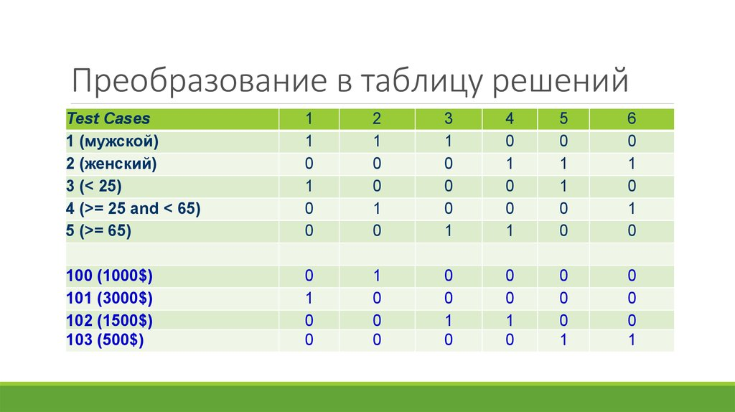
Таблица решений (Decision Table Testing): это техника, которая используется для тестирования программного обеспечения, которое основано на логических вычислениях и принимает решения на основе различных условий. Тестировщик использует таблицу, содержащую ряд условий и соответствующих действий, которые должны быть выполнены в зависимости от условий, и использует эту таблицу для создания тест-кейсов.
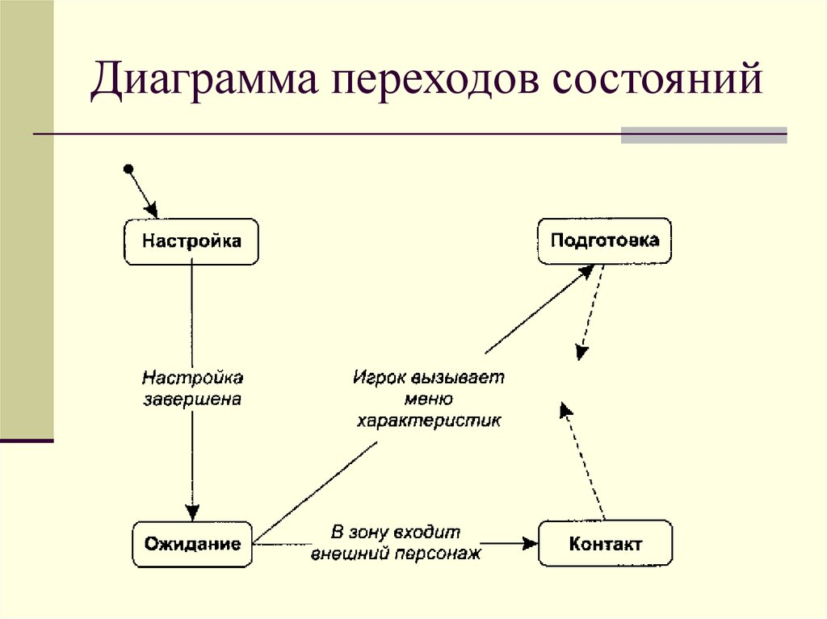
Таблица (диаграмма) переходов (Transition Table/State Transition Testing): это техника, которая используется для тестирования программного обеспечения, которое основано на состояниях и переходах между состояниями. Тестировщик использует таблицу или диаграмму, которая отображает все возможные состояния и переходы между ними, и использует эту таблицу для создания тест-кейсов, которые проверяют, что программное обеспечение переходит из одного состояния в другое корректно в зависимости от входных данных и событий.
- Техники тест дизайна (Методы черного ящика: тестирование по вариантам использования, попарное тестирование)
"Черный ящик" тест дизайна - это метод тестирования продукта, в котором особое внимание уделяется его внешнему виду и поведению, а не его внутреннему действию.
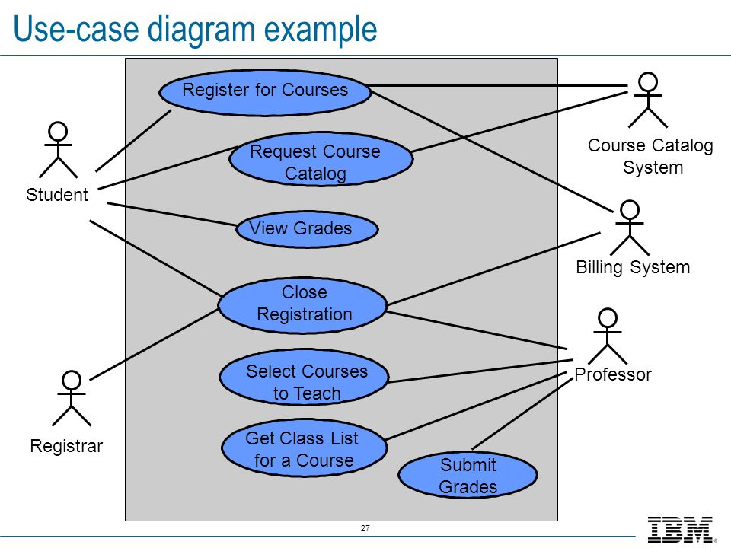
"Тестирование по вариантам использования" (use case testing) - это метод, который заключается в тестировании системы в соответствии с различными сценариями использования, которые могут возникнуть в реальной жизни.
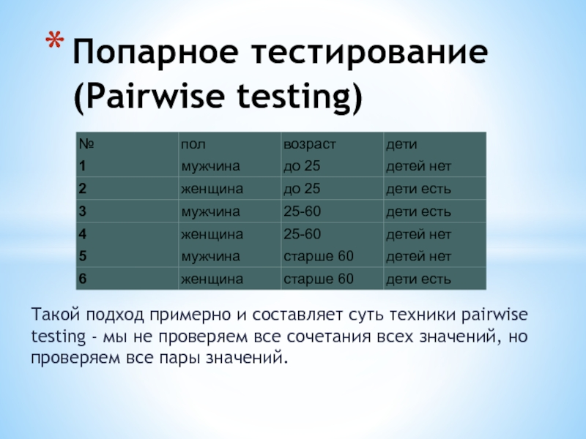
"Попарное тестирование" (pairwise testing) - это метод, который заключается в тестировании всех возможных комбинаций входных значений для двух или более параметров, которые могут влиять на работу системы.
- Техники тест дизайна (Методы белого ящика: тестирование покрытия операторов, тестирование покрытия ветвей. Методы, основанные на опыте)
"Белый ящик" тест дизайна - это метод тестирования, в котором особое внимание уделяется внутреннему действию продукта, а не его внешнему виду и поведению.
"Тестирование покрытия операторов" (operator coverage testing) - это метод, который заключается в тестировании каждого оператора в коде продукта как минимум один раз.
"Тестирование покрытия ветвей" (branch coverage testing) - это метод, который заключается в тестировании каждой ветви в коде продукта как минимум один раз.
"Методы, основанные на опыте" тест дизайна - это метод тестирования, который заключается в использовании опыта и знаний тестировщика, чтобы предсказать и идентифицировать возможные проблемы в продукте.
- Тестовые случаи (Цели, Жизненный цикл, Атрибуты тестовых случаев)
"Тестовые случаи" - это описания того, как тестировать продукт и какие результаты должны быть достигнуты в каждом тесте.
Цели тестовых случаев - это то, что следует достичь с помощью каждого теста. Цели тестовых случаев могут включать в себя проверку того, что продукт работает в соответствии с требованиями, проверку на отсутствие ошибок или проверку его совместимости с другими системами.
Жизненный цикл тестовых случаев - это серия этапов, которые проходит каждый тестовый случай от его создания до окончания его использования. Жизненный цикл тестовых случаев может включать в себя этапы, такие как планирование, создание, выполнение и отчетность.
Атрибуты тестовых случаев - это характеристики, которые описывают тестовый случай и которые помогают идентифицировать его и организовать. Некоторые примеры атрибутов тестовых случаев могут включать в себя название, описание, уровень сложности, идентификатор, категорию, а также связи с другими тестовыми случаями или требованиями.
- Тестовые случаи (Свойства качественных тестовых случаев, типичные ошибки при создании тестовых случаев)
"Качественные тестовые случаи" - это тестовые случаи, которые хорошо продуманы и покрывают важные аспекты продукта.
Свойства качественных тестовых случаев включают в себя:
- Ясность и доступность: они должны быть легко читаемыми и понятными;
- Релевантность: они должны соответствовать целям и требованиям продукта;
- Комплексность: они должны покрывать различные аспекты и функциональность продукта;
- Репрезентативность: они должны представлять собой реалистичные и предсказуемые сценарии использования;
- Масштабируемость: они должны быть готовы к изменениям и расширениям продукта.

Типичные ошибки при создании тестовых случаев включают в себя:
- Пропуск важных сценариев использования или требований;
- Слишком много дубликации или ненужных тестов;
- Недостаточная детализация тестового случая или тестовых шагов;
- Недостаточная проверка или отсутствие ожидаемых результатов;
- Сложный или неоднозначный формат тестового случая, сложно его выполнить и понять;

Эти ошибки могут привести к тому, что тесты не смогут достоверно проверить качество продукта или их будет сложно выполнить и интерпретировать, поэтому важно создавать тестовые случаи с достаточной детализацией, чтобы они были ясными и легко воспроизводимыми.
- Тестовые сценарии (Цели, Шаги для создания, Атрибуты тестовых сценариев)
"Тестовые сценарии" - это последовательности действий и входных данных, которые используются для тестирования функциональности продукта. Они описывают конкретный сценарий использования и ожидаемое поведение продукта в ответ на этот сценарий.
Цели тестовых сценариев - это то, что следует достичь с помощью каждого теста. Цели тестовых сценариев могут включать в себя проверку того, что продукт работает в соответствии с требованиями, проверку на отсутствие ошибок или проверку его совместимости с другими системами.
Шаги для создания тестовых сценариев - это процесс создания тестовых сценариев, который может включать в себя следующие этапы:
- Идентификация требований: определение требований, которые должны быть протестированы;
- Планирование тестирования: определение как и когда будут выполняться тесты;
- Создание тестовых сценариев: написание детализированных сценариев, которые описывают действия и ожидаемый результат;
- Ревизия и одобрение: проверка тестовых сценариев на качество и одобрение их для использования.
Атрибуты тестовых сценариев - это данные, которые описывают тестовый сценарий и которые помогают идентифицировать его и организовать. Некоторые примеры атрибутов тестовых сценариев могут включать в себя название, описание, уровень сложности, идентификатор, категорию, связи с другими тестовыми сценариями или требованиями.
- Тест план, его назначение и структура
"Тест-план" - это документ, который описывает подходы, методы и процессы, которые будут использоваться для тестирования продукта.

Назначение тест-плана:
- Определение области тестирования, которая должна быть покрыта;
- Планирование ресурсов и времени, необходимых для тестирования;
- Согласование ожидаемого результата тестирования с командой разработки и заказчиком;
- Определение ответственности за различные этапы тестирования;
- Описание процедур отчетности и управления ошибками.

Структура тест-плана может включать следующие разделы:
- Введение: описание целей и области тестирования;
- Область тестирования: описание функциональности, которая будет протестирована;
- План тестирования: описание методов, процессов и ресурсов, которые будут использованы для тестирования;
- Роли и ответственности: описание ответственности за различные этапы тестирования;
- Отчетность и управление ошибками: описание процедур отчетности и управления ошибками, которые будут использоваться во время тестирования.

Тест-план может быть обновлен и изменен в зависимости от проекта и его этапа разработки. Важно обновлять и делиться тест-планом с командой разработки и заказчиком, чтобы все были в курсе планируемых тестовых действий и достигаемых целей. В итоге, тест-план должен быть использован как инструмент управления тестированием, который поможет сохранять фокус и обеспечивать точность процесса тестирования.

- Отчеты об ошибках (Цель, Жизненный цикл, Атрибуты)
Отчеты об ошибках - это документы, которые используются для отслеживания и анализа ошибок в программном обеспечении.
Цель использования отчетов об ошибках - обнаружение и исправление ошибок в коде, чтобы обеспечить качество и стабильность программного обеспечения.
Жизненный цикл отчета об ошибке включает в себя следующие этапы: обнаружение ошибки, отправка отчета об ошибке, анализ ошибки, исправление ошибки, тестирование и закрытие отчета.
Атрибуты отчета об ошибке могут включать: ID ошибки, описание ошибки, детали ошибки (код, скриншоты), степень критичности ошибки, имя того, кто отправил отчет об ошибке, дату и время обнаружения ошибки.
- Отчеты об ошибках (Свойства качественных отчетов об ошибках, Типичные ошибки при написании)
Свойства качественных отчетов об ошибках включают:
- Полноту: отчет должен быть достаточно детальным и содержать всю необходимую информацию для идентификации и исправления ошибки.
- Ясность: отчет должен быть понятным и легко читаемым для того, кто будет его анализировать и исправлять.
- Конкретность: отчет должен содержать конкретные детали ошибки, такие как код, скриншоты и сообщения об ошибках.
Типичные ошибки, которые могут быть сделаны при написании отчета об ошибке, включают:
- Недостаточно информации: не предоставление достаточной информации для идентификации и исправления ошибки
- Неоднозначность: использование неоднозначной или непонятной терминологии
- Неконкретность: отсутствие конкретных деталей ошибки, таких как код, скриншоты и сообщения об ошибках
- Необоснованность: не дание достаточных обоснований для заявленной ошибки
- Неправильное форматирование: неправильное форматирование или оформление отчета, которое может затруднять чтение и анализ
- Неактуальность: предоставление неактуальной информации или отчет об ошибке, которая уже была исправлена.
Это основные ошибки, которые могут быть сделаны при написании отчета об ошибке, но не являются полным списком. Важно, чтобы отчеты были полными, ясными и конкретными, чтобы они могли быть легко анализированы и исправлены.
- Отчеты о результатах тестирования
Отчеты о результатах тестирования - это документы, которые используются для отслеживания и документирования результатов тестирования программного обеспечения. Они могут содержать информацию о том, какие тесты были запущены, какие результаты были получены, и какие дефекты были обнаружены.

Свойства качественных отчетов о результатах тестирования включают:

- Полноту: отчет должен содержать всю необходимую информацию о тестировании, включая информацию о тестируемом ПО, тест-кейсах, покрытии тестами и результатах.
- Ясность: отчет должен быть понятным и легко читаемым для того, кто будет его анализировать.
- Конкретность: отчет должен содержать конкретные детали результатов тестирования, такие как кали ошибок, процент прохождения тестов и информацию о тестовых данных.
- Предоставление контекста: отчет должен содержать дополнительную информацию, такую как контекст проекта или информацию о проведенных изменениях, чтобы лучше понять результаты тестирования.
- Обновление: отчет должен быть актуальным и обновляться по мере проведения тестирования.

Типичные ошибки, которые могут быть сделаны при составлении отчета о результатах тестирования, включают:

- Недостаточное описание методологии тестирования
- Отсутствие статистической обработки данных
- Недостаточное обоснование выводов
- Отсутствие представления данных в графическом виде
- Представление недостоверных данных
- Недостаточное объяснение потенциальных причин ошибок и их влияния на результаты тестирования.
- Автоматизация тестирования (Виды, Модульное тестирование)
Автоматизация тестирования - это использование специальных программных средств для автоматизации процесса тестирования. В этом случае, тестирование происходит не с помощью ручного ввода данных, а с помощью специально написанного кода.

Виды автоматизации тестирования:
- Тестирование интеграции
- Тестирование системы
- Тестирование приемочной процедуры
- Регрессионное тестирование

Модульное тестирование - это метод автоматизированного тестирования, который заключается в том, что система разбивается на несколько модулей, каждый из которых тестируется независимо. Этот метод позволяет быстро и эффективно идентифицировать и исправить ошибки, поскольку он обеспечивает детальное тестирование каждого модуля системы, а также позволяет оценить риски и узнать как злоумышленник может использовать уязвимости для атаки. Это помогает разработчикам и специалистам по информационной безопасности лучше понимать и улучшать защиту системы.
- Автоматизация тестирования (Интеграционные тесты, UI тестирование)
Автоматизация тестирования может включать в себя различные виды тестирования, такие как интеграционные тесты и тестирование пользовательского интерфейса (UI).
Интеграционное тестирование - это метод проверки работоспособности системы как единого целого, путем проверки взаимодействия между различными компонентами системы. Это позволяет обнаружить ошибки, которые могут возникнуть из-за неправильного взаимодействия компонентов.
Тестирование пользовательского интерфейса (UI) - это метод проверки работоспособности интерфейса пользователя, такой как кнопки, меню, формы ввода и т.д. Автоматизированное тестирование UI позволяет проверить функциональность интерфейса, убедиться в его совместимости и простоте использования. Это позволяет убедиться, что интерфейс прост для использования и доступен для всех пользователей, включая тех, кто имеет ограниченные возможности. Автоматизированное UI тестирование может быть написано для различных платформ и операционных систем, что обеспечивает совместимость с различными устройствами и браузерами.

